Matériel Nécessaire Séjour
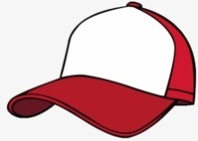
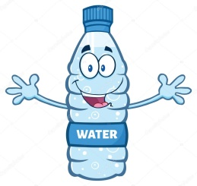
Août 2022
Sac à dos contenant :
Casquette
Bouteille d’eau ou gourde (1L si possible)
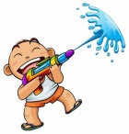
Vêtements de rechange (jeux d’eau et kayak)
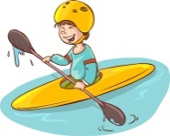
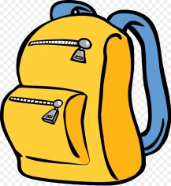

Sorties Ludo Parc et vélo St Nicolas
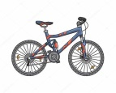
Sur eux :
Maillots de bain
Baskets (pour le vélo)

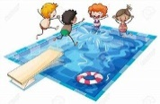
Sac à dos contenant :
Serviette de bain
Casquette
Bouteille d’eau ou gourde
Crème solaire
Matériel Nécessaire Séjour
Août 2022
Sac à dos contenant :
Casquette
Bouteille d’eau ou gourde (1L si possible)
Vêtements de rechange (jeux d’eau et kayak)

Sorties Ludo Parc et vélo St Nicolas
Sur eux :
Maillots de bain
Baskets (pour le vélo)

Sac à dos contenant :
Serviette de bain
Casquette
Bouteille d’eau ou gourde
Crème solaire

